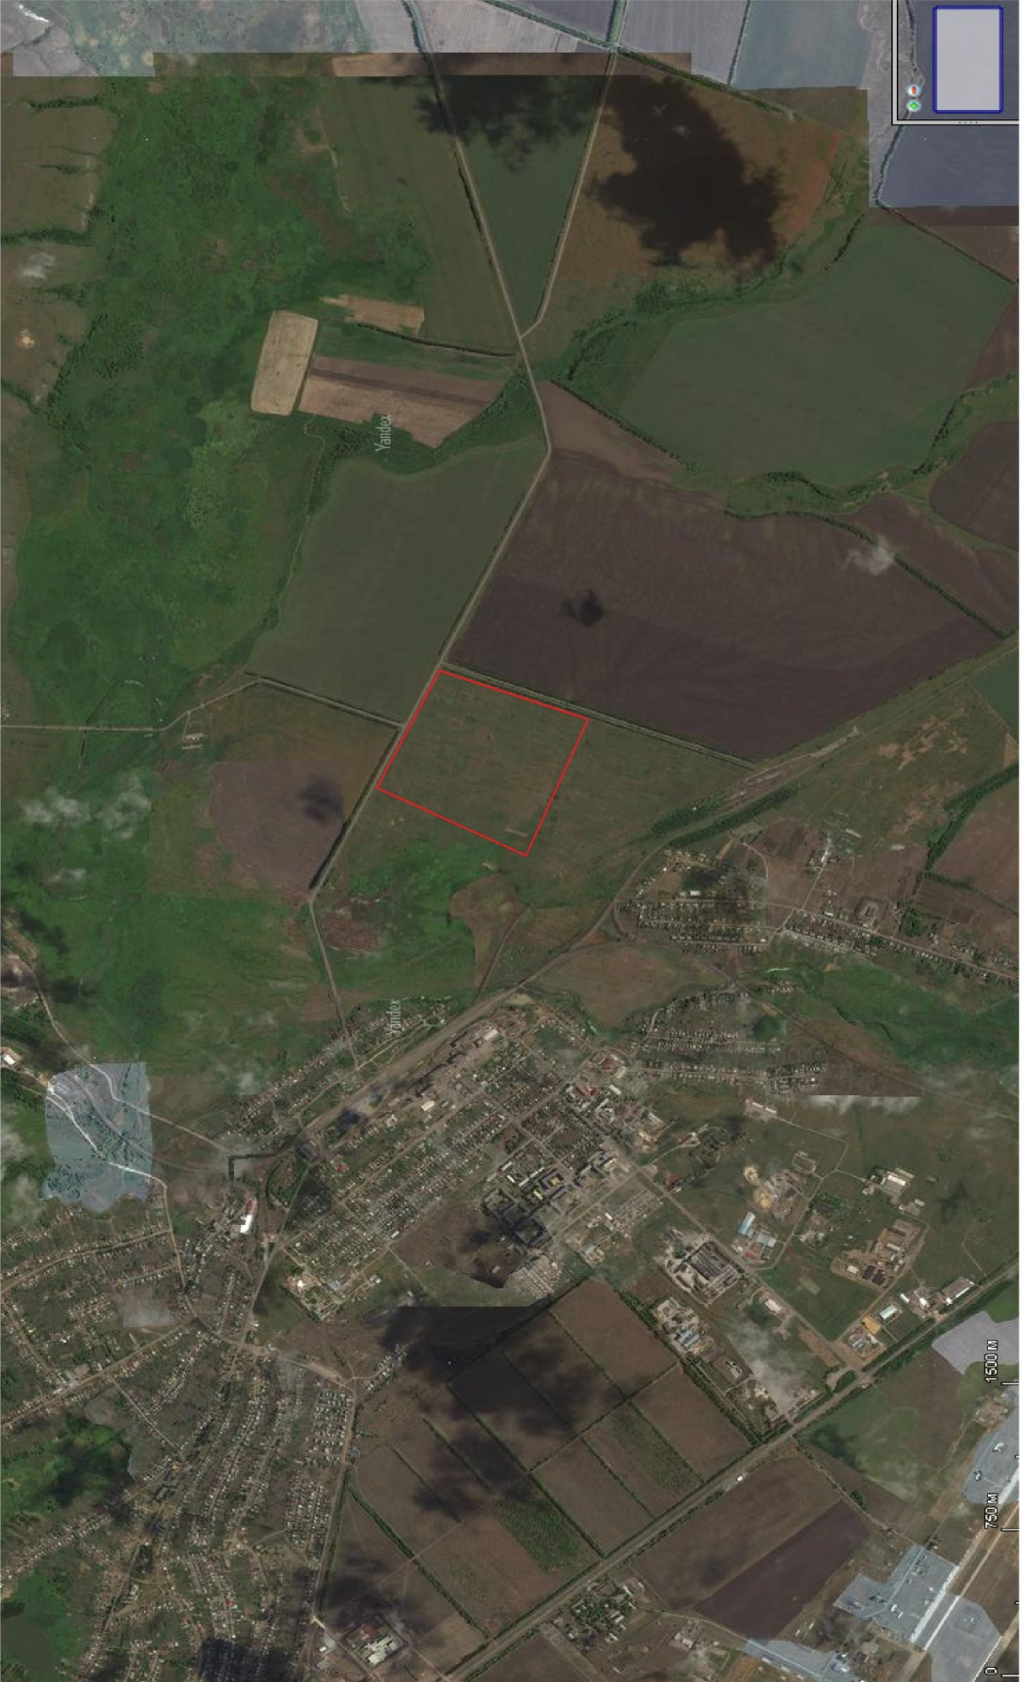
Площадка № 8, площадью 50 га, местоположение: Воронежская область, р-н Бутурлиновский, Бутурлиновское городское поселение, северо-восточная часть кадастрового квартала 36:05:4301000, под строительство. Наличие объектов инженерной инфраструктуры: линия электропередач 04-10 кВ на расстоянии 2700 м, от границы участка, дорога с твердым покрытием проходит по границе участка, железнодорожные пути на расстоянии 300 м, от границы участка, газопровод высокого давления на расстоянии 3000 м. Площадка характеризуется благоприятным перспективным развитием в плане инженерно-транспортной инфраструктуры.

